#1.Mở cổng 9090 để cài cookpit:
ufw allow 9090/tcp
# 2. Cài đặt KVM và công cụ quản lý
sudo apt install qemu-kvm libvirt-daemon-system libvirt-clients bridge-utils virt-manager -y
# 3. Kiểm tra KVM đã chạy chưa
sudo systemctl status libvirtd ## một loạt lệnh thấy Active (running) là ok

#4. Cài Cockpit + Module quản lý máy ảo
sudo apt update
sudo apt install cockpit cockpit-machines -y
sudo systemctl enable --now cockpit.socket

Sau đó truy cập https://IP-server:9090 để tạo VPS qua giao diện. (IP-server ở đây lấy từ lienh ip addres)

https://14.252.164.237:9090

# Tạo Storage Pool để chứa ổ đĩa VPS
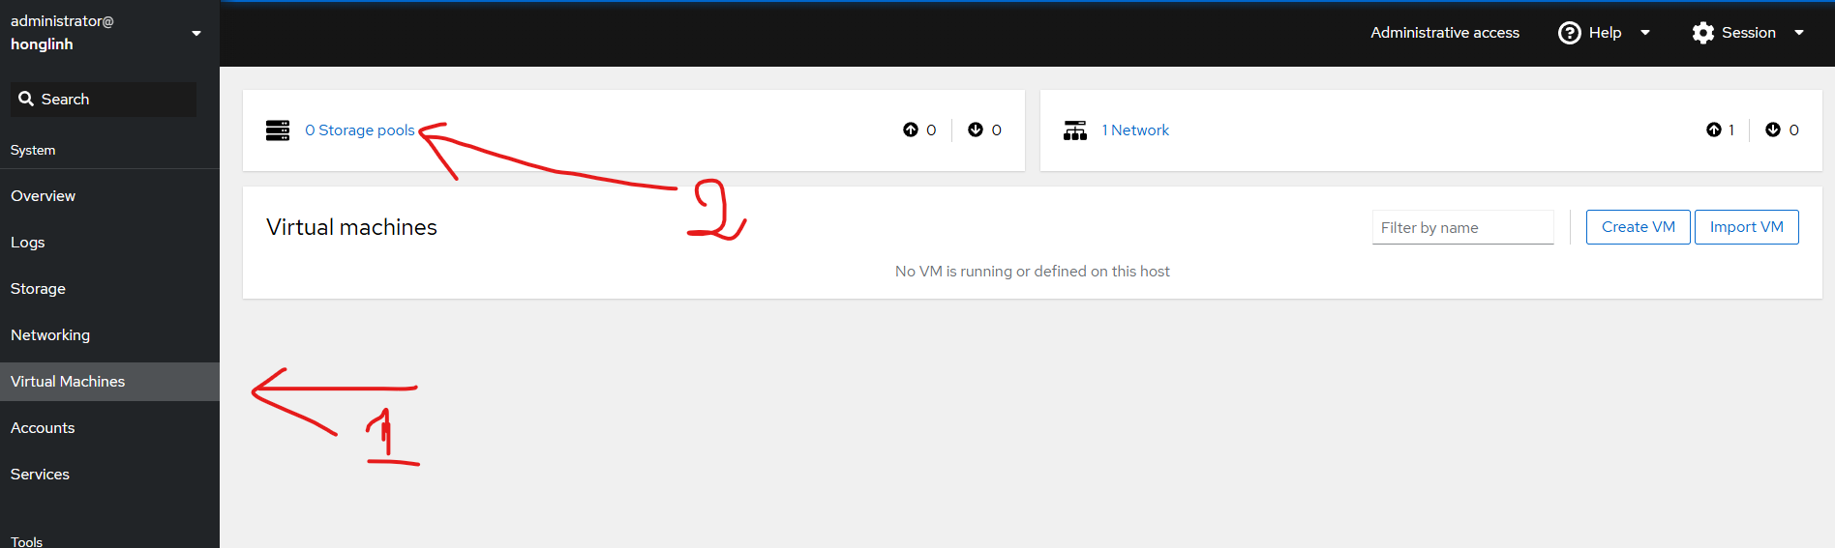

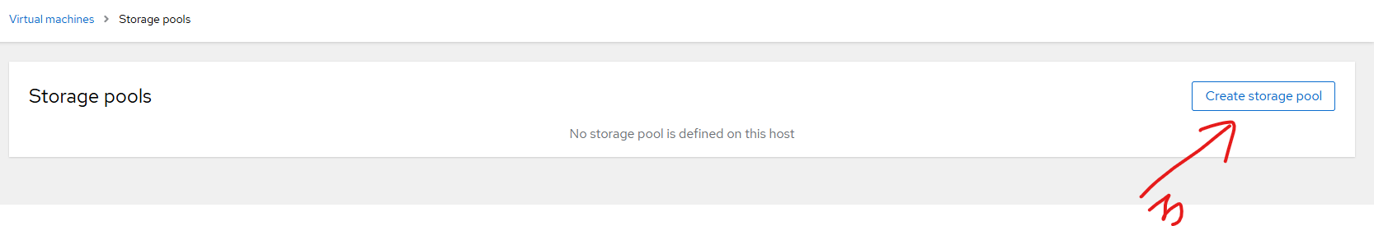

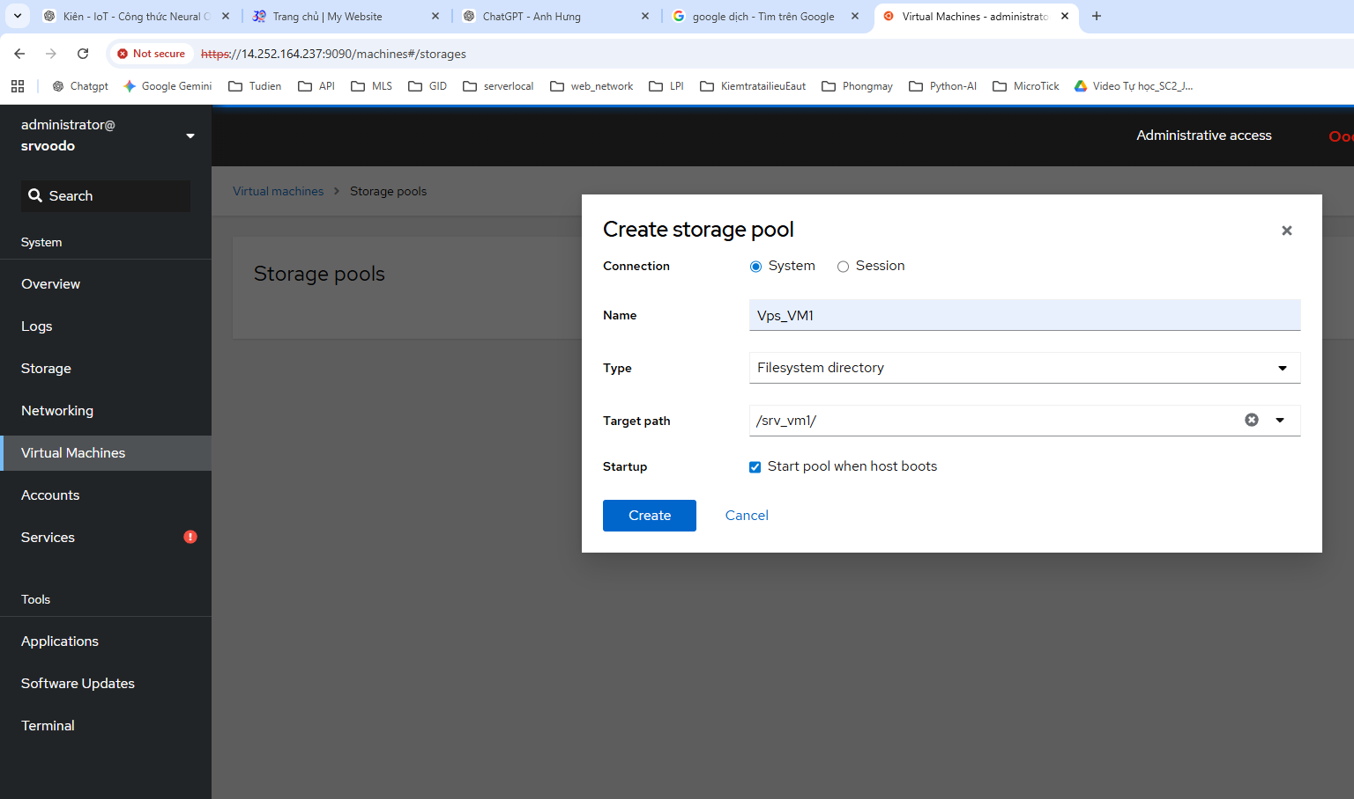

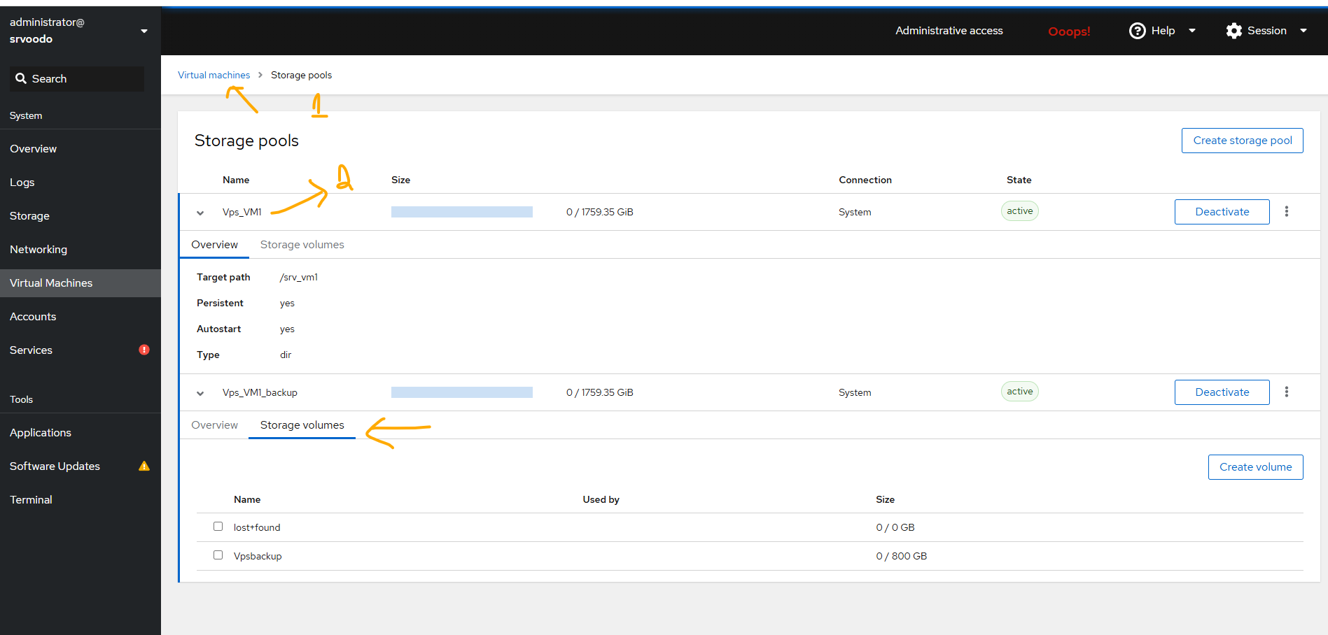

# Tạo Vps sau khi tạo ổ
mkdir -p /var/lib/libvirt/images/iso
cp /root/iso/ubuntu-22.04.5-live-server-amd64.iso /var/lib/libvirt/images/iso/
chmod 644 /var/lib/libvirt/images/iso/ubuntu-22.04.5-live-server-amd64.iso
tải file ISO
Trước khi tạo vps ta phải sửa thông tin ở sudo nano /etc/netplan/*.yaml (hoặc sau)
network:
version: 2
renderer: networkd
ethernets:
eno8303:
dhcp4: false
dhcp6: false
bridges:
bridge1:
interfaces: [eno8303] ## eno8303 ten card mang
addresses: [14.252.164.236/29] # IP của HOST
routes:
- to: default
via: 14.252.164.233 # gateway của bạn
nameservers:
addresses: [8.8.8.8,1.1.1.1]
parameters:
stp: false
forward-delay: 0

=============== máy ảo =========================================

# This is the network config written by 'subiquity'
network:
ethernets:
enp1s0:
addresses:
- 14.252.164.234/29
nameservers:
addresses:
- 8.8.8.8
- 8.8.4.4
search: []
routes:
- to: default
via: 14.252.164.233
version: 2
Sau khi cài xong xóa ở phần Add network interface rồi thêm như sau
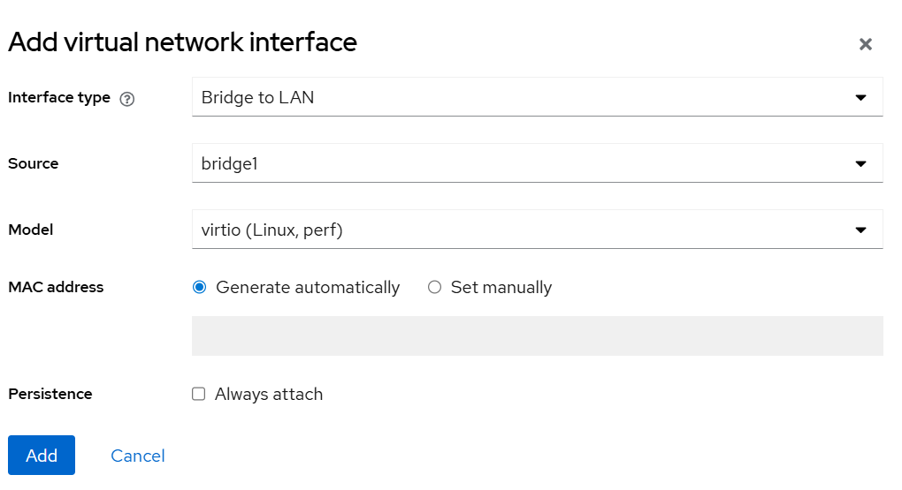

# Sau đó Add ổ back up ở phần Addisk sau đó ta làm như lắp một ổ mới
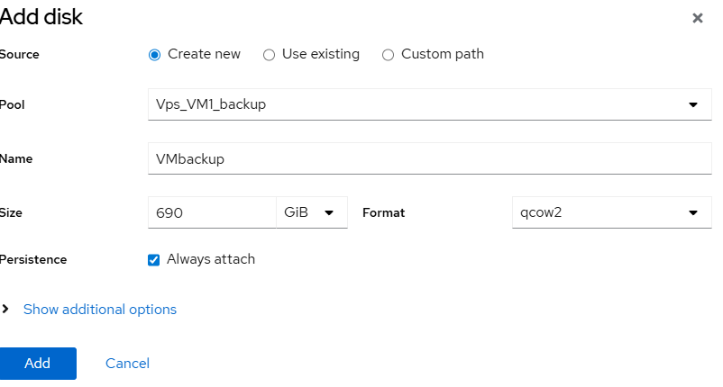

vào VPS
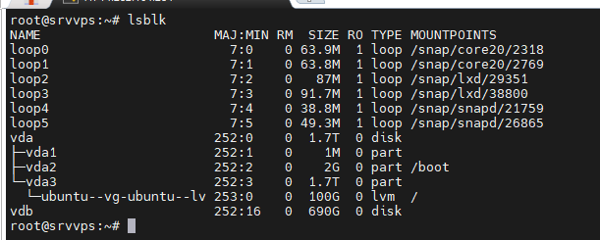

thấy vdb

✅ Bước 1: Tạo partition
fdisk /dev/vdb

👉 nhập:

n
p
Enter
Enter
Enter
w

✅ Bước 2: Kiểm tra lại
lsblk
👉 phải thấy:vb1

✅ Bước 3: Format
mkfs.ext4 /dev/vdb1
✅ Bước 4: Mount
mkdir /backup
mount /dev/vdb1 /backup

✅ Bước 5: Auto mount
blkid

→ copy UUID

nano /etc/fstab

Thêm:

UUID= 8ee61f26-135f-4769-9e7e-a964edf9aed6 /backup ext4 defaults,nofail 0 2

Thêm ổ thứ 2 cho vps rất khó
1. Phân quyền lại thư mục (Quan trọng nhất)
Bạn cần chuyển quyền sở hữu thư mục backup cho user hệ thống quản lý máy ảo.

sudo chown -R libvirt-qemu:libvirt-qemu /vps_backup
sudo chmod -R 755 /vps_backup

2: Sửa cấu hình AppArmor cho QEMU
Bạn cần cho phép AppArmor truy cập vào thư mục /vps_backup.
Chạy lệnh:
sudo nano /etc/apparmor.d/local/usr.lib.libvirt.virt-aa-helper

#Dán dòng này vào bên dưới cùng của file:
/vps_backup/ r,
/vps_backup/** rwk,

(Dòng này có nghĩa là cho phép đọc thư mục và toàn quyền đọc/ghi/khóa tất cả file bên trong đó).
Nhấn Ctrl + O -> Enter để lưu, Ctrl + X để thoát.

Bước 3: Tạm thời tắt giới hạn bảo mật (Để test nhanh)
Nếu bước 1 vẫn chưa được, bạn hãy thử cấu hình để QEMU không bị gò bó bởi AppArmor:
- Mở file cấu hình QEMU:
Bash
sudo nano /etc/libvirt/qemu.conf
- Tìm dòng security_driver (có thể dùng Ctrl + W để tìm kiếm).
- Sửa nó thành (bỏ dấu # ở đầu nếu có):
Đoạn mã
security_driver = "none"
- Tìm tiếp xuống dưới (hoặc dùng Ctrl + W tìm từ khóa user =) để đảm bảo hai dòng này cũng không có dấu #:
- Đoạn mã
- user = "root"
- group = "root"
- Lưu và thoát (Ctrl + O, Enter, Ctrl + X).

Sau khi lưu xong, bạn phải chạy lệnh này để Ubuntu nạp lại các quy tắc bảo mật mới:

sudo systemctl reload apparmor
sudo systemctl restart libvirtd

